Jubilejní XXX.ročník Vánočního turnaje ve stolním tenisu v M. Knínicích 17.12.2011
Poslední adventní sobota je v Moravských Knínicích již tradičně zadána Vánočnímu turnaji ve stolním tenisu. Letošního jubilejního již XXX. ročníku se zúčastnilo 35 vyznavačů hry s nejmenším míčkem z 8 oddílů. Kromě pořadatelského oddílu pozvání přijali hráči SK a Sokol Kuřim, Tišnov, Ostrovačice, Lažánky , Slatina a Jestřebí.
Turnaj se hrál systémem kombinací skupinového systému a dále vyřazovacím způsobem. Čtyřhry byly hrány na jednu porážku. Favorité a nasazení hráči neměli v průběhu turnaje na růžích ustláno, a tak o četná překvapení nebyla nouze. K určení celkového pořadí ve dvouhře a čtyřhře bylo potřeba odehrát celkem 99 v řadě případů dramatických utkání. Motivace hráčů byla notně podpořena množstvím hodnotných věcných cen. Stejně jako v uplynulých ročnících, kromě příjemně stráveného dne za zelenými stoly a díky dobrému zabezpečení turnaje a štědrosti sponzorů, neodjížděl nikdo z účastníků turnaje bez věcné ceny.
D v o u h r y : Č t y ř h r y :
1. | Paciorek Roman | Koral Tišnov | 1. | Paciorek R. | - | Galla M. | Tišnov/Lažánky
2. | Vlček Dalibor | M. Knínice | 2. | Juračka P. | - | Tůma P. | Slatina
3. | Juříček Petr | M. Knínice | 3. | Krška R. | - | Minařík J. | Ostrovačice
4. | Sedláček Zdeněk | Slatina | 4. | Juříček P. | - | Vlček D. | M.Knínice
5.- 8. | Štourač Milan | SK Kuřim | 5. - 8. | Pleskač M. | - | Vojanec L. | M. Knínice
 | Vodák Petr | Jestřebí |  | Ondruš M. | - | Sedláček Z. | Slatina
 | Ondruš Milan | Slatina |  | Doležal J. | - | Štastný P. | SK Kuřim
 | Tůma Pavel | Slatina |  | Štourač M. | - | Tůma K. | SK Kuřim/Slatina
9.- 16. | Vojanec Libor | M. Knínice | 9. - 15. | Kučera M. | - | Burian L. | M. Knínice/Lažánky
 | Krška Rostislav | Ostrovačice |  | Simetinger P. | - | Baťa J. | M.Knínice/Slatina
 | Juračka Petr | Slatina |  | Toldy J. | - | Vylášek J. | M.Knínice/Jestřebí
 | Šamšula Roman | Slatina |  | Vodák J. | - | Vodák P. | Jestřebí
 | Doležal Jiří | SK Kuřim |  | Galla A. | - | Cebák T. | Lažánky
 | Vodák Jiří | Jestřebí |  | Šamšula R. | - | Stráněl O. | Slatina
 | Kočka Miroslav | Sokol Kuřim |  | Hýsek J. | - | Štourač L. | Sokol Kuřim
 | Galla Martin | Lažánky | Poděkování patří sponzorům, kteří svými věcnými nebo finančními dary umožnili konání této tradiční sportovní akce :  CK LUŇÁČEK Kuřim Luňáček Jaroslav a Blanka  SOKOLSKÁ ŽUPA PERNŠTEJNSKÁ Tišnov  AUTOPETR Kuřim Krejčí Petr  GARDEN EXPERT s.r.o. Bc. Vlček Dalibor  XELLA CZ s.r.o. Ing. Simetinger Petr  CYKLOSPORT Kuřim Veselovský Vlastimil  VEČERKA Kuřim Brázda Roman  ROUČKA SLÉVÁRNA Slatina Dipl.Ing. Ondruš Milan  CENTRUM KOMPLEXNÍ REGENERACE Brno MUDr.Toldy Karin  MEPE s.r.o. Pelikánová Marcela  VINOTÉKA RŮŽOVÝ SEN Kuřim Urbánek Jiří  PLESKAČ Ladislav M.Knínice  YCNEGA TECHNOLOGIES Tišnov RNDr. Peška Petr  POHOSTINSTVÍ M.Knínice Jinřich Aleš  KOHOUTOVI M.Knínice Vladimír a Jindřiška  SPINMARKETING Moravská Třebová  OBECNÍ ÚŘAD M.Knínice Kšica František
17.– 18. | Němec Jaromír | M. Knínice
 | Svejkovský Petr | Sokol Kuřim
19. | Šťastný Pavel | SK Kuřim
20. | Pleskač Miroslav | M. Knínice
21.-22. | Minařík Jaroslav | Ostrovačice
 | Vylášek Josef | Jestřebí
23.-26. | Kučera Milan | M. Knínice
 | Baťa Jiří | Slatina
 | Galla Aleš | Lažánky
 | Hýsek Jaroslav | Sokol Kuřim
27.-33. | Simetinger Petr | M. Knínice
 | Toldy Jozef | M. Knínice
 | Štefl Vladimír | Sokol Kuřim
 | Šlezinger Aleš | Sokol Kuřim
 | Štourač Libor | Sokol Kuřim
 | Burian Lubomír | Lažánky
 | Stráněl Oldřich | Slatina
34.-35. | Tůma Karel | Slatina
 | 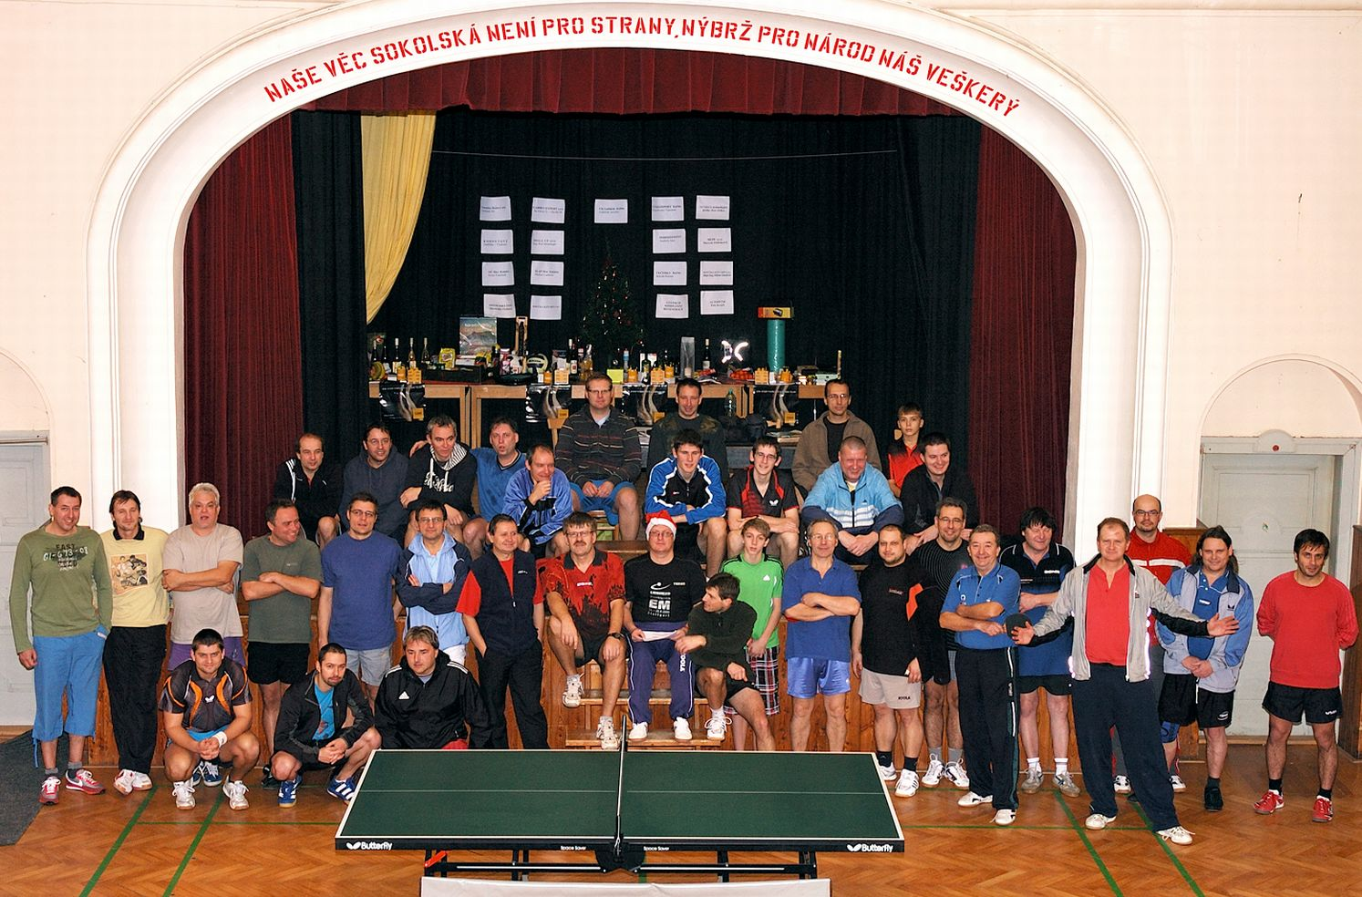  Cebák Tadeáš | Lažánky

HleVoj

